A SUPER PROTEÇÃO
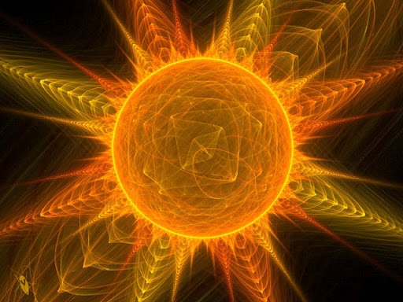
<> <> <>
EU SUPERIOR DEVOLVE 100% PARA A SUA FONTE TODAS AS ENERGIAS NEGATIVAS QUE ESTIVEREM SENDO PROJETADAS CONTRA NÓS OU QUE JÁ NOS FORAM PROJETADAS DESDE O INÍCIO DOS TEMPOS ATÉ HOJE AQUI E AGORA JÁ NOW
ETERNAMENTE
AMÉM
HALLELUJAH
EU SOU EU SOU EU SOU

